**Jak zemědělci vnímají dřevinnou vegetaci v zemědělské krajině v jihozápadní Francii**

**How farmers feel about trees: Perceptions of ecosystem services and disservices associated with rural forests in southwestern France**

Blanco J., Sourdril A., Deconchat M., Barnaud C., Cristobal M. S., Andrier E., 2020: *How farmers feel about trees: Perceptions of ekosystém services and disservices associated with rural forests in southwestern France*. Ecosystem Services. Volume 42. DOI: https://doi.org/10.1016/j.ecoser.2020.101066.

**Klíčová slova:** agrolesnictví, stromy v zemědělské krajině, krajinné prvky, vnímaní krajiny

**Dostupný z**: <https://www.sciencedirect.com/science/article/pii/S2212041620300085?via%3Dihub>

Po druhé světové válce došlo ke zintenzivnění industrializace zemědělství, což mělo významný dopad na uspořádání evropské zemědělské krajiny. Mechanizace zemědělství a zvyšování rozlohy orné půdy přispělo ke snížení ploch dřevinné vegetace, která hraje klíčovou roli ve fungování zemědělské krajiny. I v současné době dochází k zemědělské intenzifikaci, která vede k úbytku dřevinné vegetace (remízky, liniová dřevinná vegetace, křoviny a solitérní stromy) prakticky v celé Evropě. S cílem zvrátit tento trend byl v posledních letech v rámci společné zemědělské politiky EU zaveden tzv „greening.“

Autoři studie se zabývali průzkumem toho, jak zemědělci vnímají (v pozitivním i negativním smyslu) dřevinnou vegetaci v zemědělské krajině. Studie byla prováděna v letech 2016-2017 v jihozápadní Francii poblíž města Toulose v okrese Aurignac. Informace byly získávány formou rozhovorů s 19 zemědělskými hospodáři (převažuje rostlinná a smíšená výroba). Krajina okresu Aurignac je členitá, typická střídáním kopců a údolí s hustou sítí vodních toků. Klima je mírné s průměrnou roční teplotou okolo 13,8 °C a průměrnými ročními srážkami 638 mm. Zemědělci v okresu Aurignac neobhospodařují pouze zemědělskou půdu, ale hospodaří i v lesních porostech (které jsou v jejich vlastnictví) a určitým způsobem pečují i o mimolesní dřevinnou vegetaci na jejich pozemcích.

Zjištěné výsledky ukazují, že zemědělci vnímají dřevinnou vegetaci v zemědělské krajině smíšeně (32x byl zmíněn pozitivní a 25x negativní vliv). V souhrnu autoři studie identifikovali 31 tříd přínosů/omezení (viz Obr 1.). Z pozitivních přínosů (převládala produkční funkce) bylo nejčastěji uvedeno: produkce palivového dříví, protierozní vliv vegetace, produkce plodů a ořechů, estetická hodnota a produkce hub. Pouze 1 negativní vliv byl uveden více než polovinou dotazovaných zemědělců a to, že stromy překáží při pojezdu mechanizace. To potvrzuje souvislost mezi využívám mechanizace a poklesem rozlohy mimolesní dřevinné vegetace v zemědělské krajině. Druhým nejčastěji uváděným negativním vlivem byla konkurence stromů s pěstovanými plodinami o živiny, vodu a světlo. Z tohoto důvodu proto někteří zemědělci preventivně odstraňují stromy nacházející se na okrajích polí. Dále bylo často uváděno, že dřevinná vegetace poskytuje úkryt polním škůdcům (např.: srnec obecný).

Dotazovaní zemědělci přikládají velký význam estetické hodnotě krajiny, jakož i tradičnímu využívání krajiny, ve kterých dřevinná vegetace hraje neoddělitelnou roli. Z výsledků vyplývá, že zemědělci udržují určité typy využívání krajiny, nejen za účelem uspokojení vlastních potřeb, ale hlavně z důvodu zachování určitých tradičních způsobů, ale i typů sociálních interakcí (nadále těží palivové dřevo, sbírají ovoce, ořechy a houby).

Názory zemědělců na dřevinnou vegetaci byly významnou měrou ovlivňovány způsobem jejich hospodaření. Zemědělci se smíšenou výrobou viděli u stromů více pozitiv než zemědělci, kteří se zaměřovali pouze na rostlinnou výrobu. Ekologičtí zemědělci vnímali stromy mnohem pozitivněji než konvenční zemědělci.

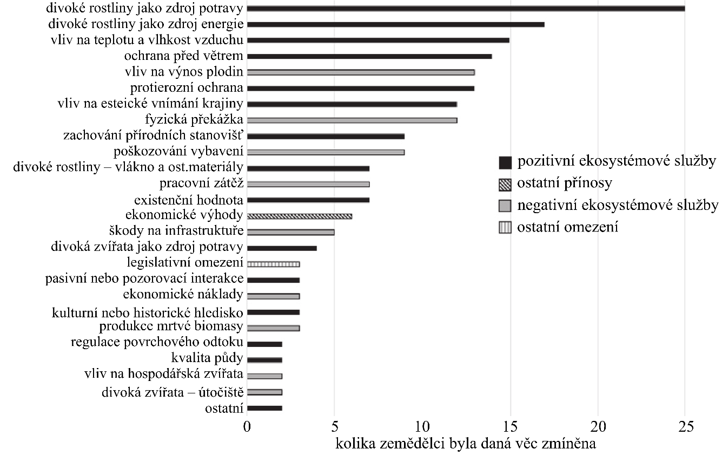

*Obr. 1: Obrázek znázorňuje, kolikrát byla každá skupina přínosů/omezení zmíněna zemědělci. Černě jsou označeny pozitivní ekosystémové služby. Černě šrafovány značí ostatní pozitivní přínosy. Šedě jsou označeny negativní ekosystémové služby. Šedě šrafování značí ostatní omezení. Zdroj:* [*https://www.sciencedirect.com/science/article/pii/S2212041620300085?via%3Dihub*](https://www.sciencedirect.com/science/article/pii/S2212041620300085?via%3Dihub)*.*

Autoři studie uvádějí, že některé uvedené negativní vlivy jsou způsobeny rozporem mezi předkládanými vědeckými poznatky a zkušenostmi zemědělců. Zemědělci s některými vědeckými zjištěními přímo nesouhlasili nebo o nich nevěděli. Důvodem může být dle autorů studie skutečnost, že zemědělci se většinou učí pozorováním v terénu a řídí se na základě vlastních zkušeností. Jako další důvod uvádí, že zemědělci spíše zvažují skutečné dopady na jejich hospodaření (zvýšená pracovní zátěž, potřeba dalších znalostí a dovedností, ekonomická návratnost), vědecký výzkum se oproti tomu zaměřuje spíše na biofyzikální procesy a obecně přehlíží dopady na zemědělské činnosti. Některé negativní vlivy jsou také vytvářeny nedostačující či nevhodnou legislativou (např.: ztráta dotace na plochu z důvodu rozšiřování lesnatých/křovinatých ploch).

Všichni dotazovaní zemědělci považovali dřevinnou vegetaci za nedílnou součást krajiny, ale lišili se v názorech, jak dřevinnou vegetaci propojit a sladit se zemědělstvím v krajinném kontextu. Část zemědělců zastávala názor, že je nutné oddělit zemědělství a údržbu o dřevinnou vegetaci. Druhá část zase uváděla, že by mělo být povinností zemědělce se o ni starat.

**Zpracoval**: Ing. Ondřej Ulrich, Mendelova univerzita v Brně, xulrich@mendelu.cz, ondrej.ulrich@centrum.cz